科目：初三數學 單元：一元二次方程的應用 類型：課堂練習
姓名：＿＿＿＿＿＿ 班別：＿＿＿＿＿＿ 學號：＿＿＿＿＿＿ 日期：＿＿＿＿＿＿
提示：開始前先回頭看《課堂講義》的範例與條形圖，照著同樣的四步驟（設、列、解、驗）做。
一、練習A（★☆☆）
1．兩個連續正整數的積是 $56$，求這兩個數。（填空）  設較小的數為 $x$，則另一個是 $(x+1)$：  $x(x+1)=56$  $x^{2}+x−56=0$  （x＋＿＿）（x－＿＿）＝0  x ＝ ＿＿ 或 x ＝ ＿＿  ∵ x 是正整數，取 x ＝ ＿＿  ∴ 兩數是 ＿＿、＿＿ | 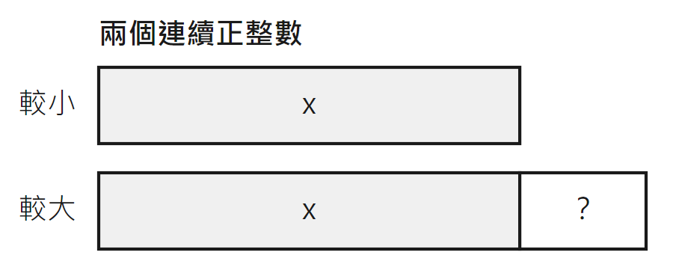  解題三步  ① 語意擷取：圈出已知、劃出所求  ② 關係式建構：設未知數、列方程  ③ 運算與檢核：解完檢驗是否合理

2．某工廠產量兩年內從 $100$ 噸增加到 $144$ 噸，求平均年增長率。（填空）  設年增長率為 $x$：  $100{(1+x)}^{2}=144$  ${(1+x)}^{2}$＝＿＿＿  1＋x ＝ ＿＿＿ 或 1＋x ＝ ＿＿＿  ∵ x 是增長率，要大於 0，取 1＋x ＝ ＿＿＿  ∴ x ＝ ＿＿＿ ＝ ＿＿＿% | 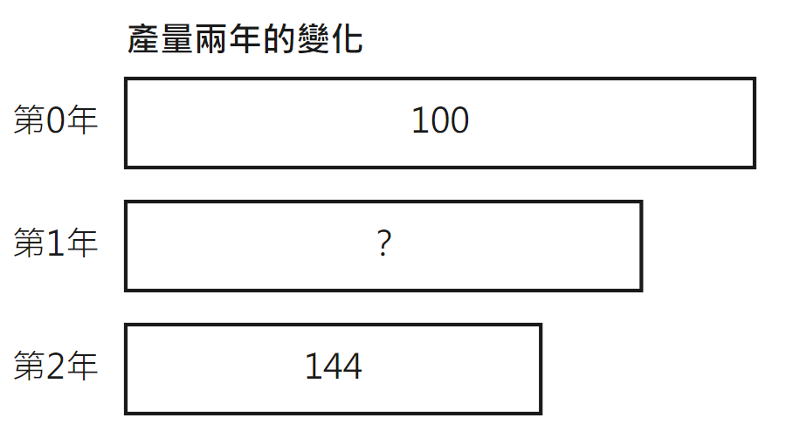  解題三步  ① 語意擷取：圈出已知、劃出所求  ② 關係式建構：設未知數、列方程  ③ 運算與檢核：解完檢驗是否合理

二、練習B（★★☆）
3．一個矩形長比寬多 $7$ 米，面積 $60$ 平方米，求長和寬。 | 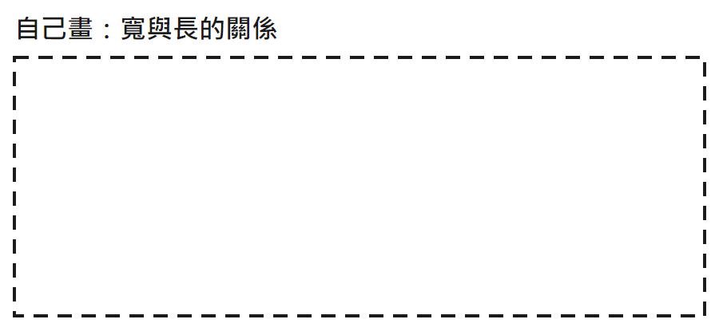  解題三步  ① 語意擷取：圈出已知、劃出所求  ② 關係式建構：設未知數、列方程  ③ 運算與檢核：解完檢驗是否合理

4．某商品連續兩次提價，由 $100$ 元漲到 $121$ 元，求平均每次提價的百分率。 | 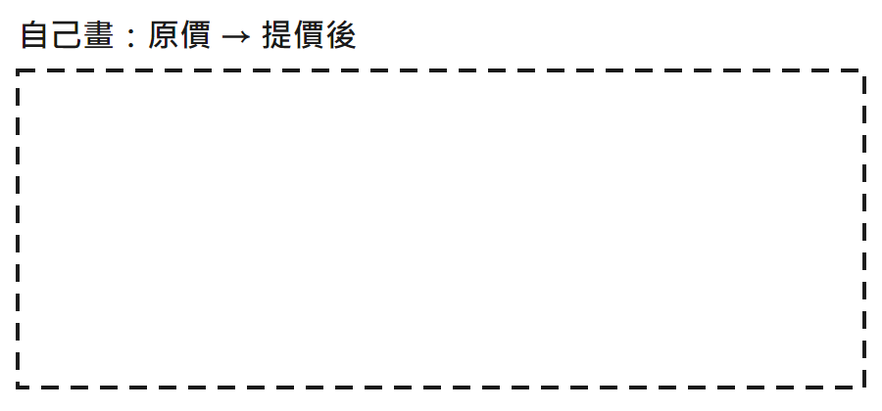  解題三步  ① 語意擷取：圈出已知、劃出所求  ② 關係式建構：設未知數、列方程  ③ 運算與檢核：解完檢驗是否合理

5．用長 $32$ 米的籬笆，靠一面牆圍成一個矩形，面積 $120$ 平方米。設靠牆的鄰邊長為 $x$ 米，求 $x$。 | 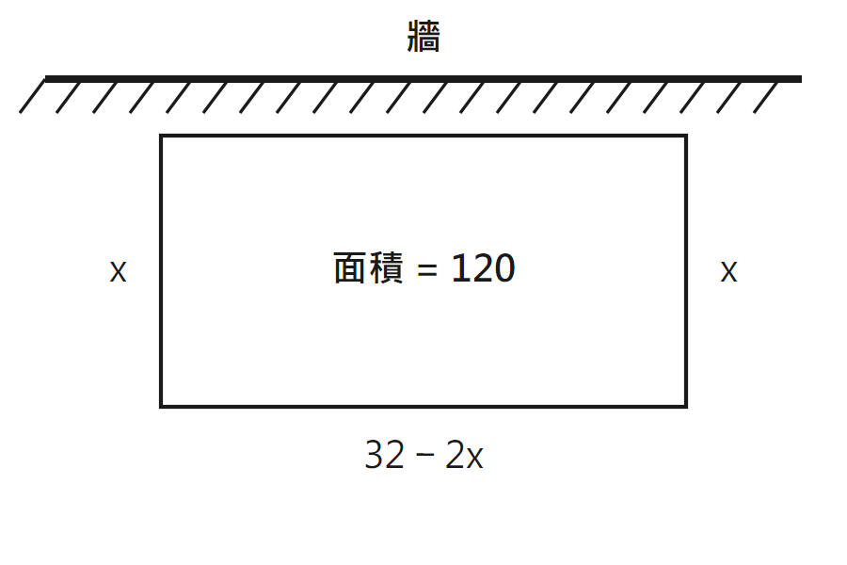  解題三步  ① 語意擷取：圈出已知、劃出所求  ② 關係式建構：設未知數、列方程  ③ 運算與檢核：解完檢驗是否合理

三、練習C（★★★）
6．有一種傳染病，一開始 $1$ 人得病，之後每一輪每個病人平均傳染給 $x$ 個人。兩輪後共有 $121$ 人得病，求 $x$。

7．某商品每件進價 $40$ 元；定價 $50$ 元時每月賣 $500$ 件，售價每漲 $1$ 元每月就少賣 $10$ 件。要使每月利潤達到 $8000$ 元，售價應定為多少？

8．找錯題：小明解「兩個連續偶數的積是 $48$」，設較小偶數為 $x$，列出 $x(x+1)=48$。請指出他錯在哪裡，並列出正確的方程與答案。

參考答案（教師用）
練習A
1．$x^{2}+x−56=0$→$(x+8)(x−7)=0$→$x=−8$ 或 $x=7$；x 是正整數，取 $x=7$；兩數是 $7$、$8$
2．${(1+x)}^{2}=1.44$→$1+x=1.2$ 或 $1+x=−1.2$→$x=0.2$ 或 $x=−2.2$；x 是增長率要大於 0，取 $x=0.2$＝20%
練習B
3．設寬為 $x$ 米：$x(x+7)=60$→$x^{2}+7x−60=0$→$(x+12)(x−5)=0$→$x=−12$ 或 $x=5$；寬是長度，取 $x=5$；寬 5 米，長 12 米
4．$100{(1+x)}^{2}=121$→${(1+x)}^{2}=1.21$→$1+x=1.1$ 或 $1+x=−1.1$→$x=0.1$ 或 $x=−2.1$；取 $x=0.1$＝10%
5．$x(32−2x)=120$→$x^{2}−16x+60=0$→$(x−6)(x−10)=0$→$x=6$ 或 $x=10$；兩個都合理（$32−2x>0$ 都成立），$x=6$ 或 $x=10$
練習C
6．${(1+x)}^{2}=121$→$1+x=11$ 或 $1+x=−11$→$x=10$ 或 $x=−12$；x 是人數不能為負，取 $x=10$
7．設漲價 $x$ 元：$(10+x)(500−10x)=8000$→$x^{2}−40x+300=0$→$(x−10)(x−30)=0$→$x=10$ 或 $x=30$；銷量 $500−10x>0$ 都成立，兩個都合理；售價 60 元或 80 元
8．小明錯在：連續偶數相差 $2$，不是 $1$，應列 $x(x+2)=48$→$x^{2}+2x−48=0$→$(x+8)(x−6)=0$→$x=−8$ 或 $x=6$；偶數要正數，取 $x=6$；兩偶數是 $6$、$8$

